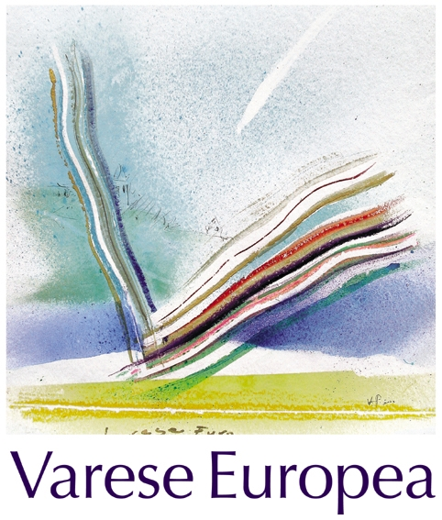
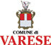

l'Associazione Culturale “Il Cavedio”
Promuove
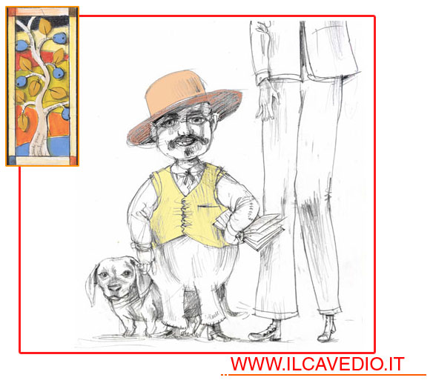
la VI edizione del Concorso internazionale intitolato:
“Il Corto letterario e l’illustrazione”.

In collaborazione con:
 |  | 
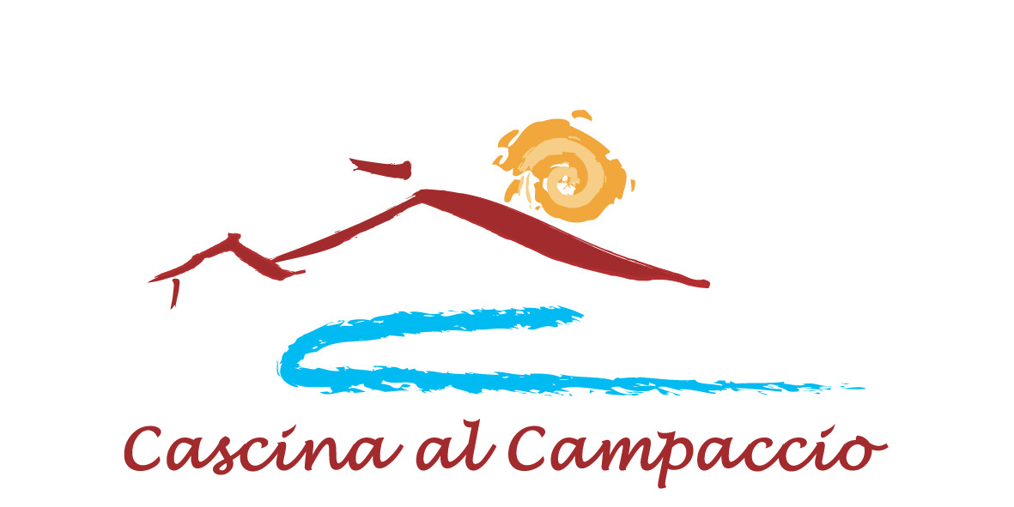 | 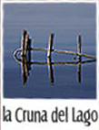 | 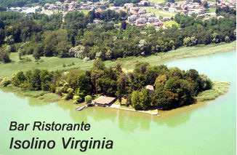

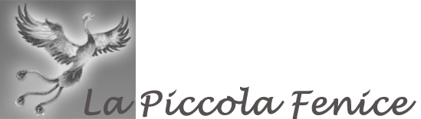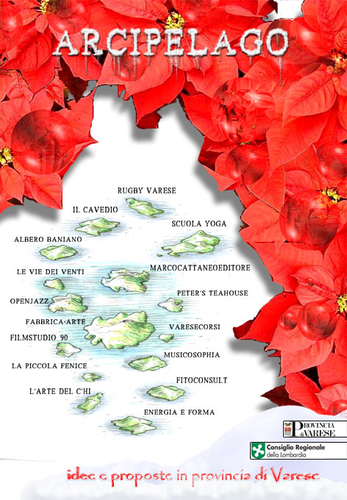

Formula del Concorso:
L’idea di un Concorso dedicato al racconto breve, alla poesia e all’illustrazione, aperto alle principali lingue europee (italiano, inglese, tedesco, francese) nasce come sviluppo del progetto artistico “La Vetrina da leggere”, realizzato dal 2000 nel centro storico di Varese.
Il progetto ha avuto innumerevoli risvolti e quest'anno è sfociato in una nuova linea editoriale (la “Edizioni Florentibus”), che consentirà ai partecipanti e agli autori di vedere pubblicate le proprie opere. Il tutto nel rispetto delle finalità originarie perseguite dal Cavedio e dallo stesso Concorso: scoprire nuovi nomi nel campo della letteratura e del disegno, dando vita a una palestra di giovani e meno giovani talenti, scrittori e illustratori, che possono partecipare attivamente all’esecuzione di prodotti culturali e commercial quali riviste, libri, cartoline e agende.

CATEGORIA RACCONTO
Sezione A: un racconto in massimo 12.000 battute, spazi compresi a tema libero;
Sezione B: un racconto in massimo 2600 battute con uno dei seguenti temi:
- Tema libero
- La casa sull’albero
- Storie di lago
- Colori e cucina
- Creatività e innovazione (Anno Europeo 2009)
- Racconto, fiaba o favola per l’infanzia

Nota:
In via eccezionale, per la sezione B è possibile partecipare anche con racconti che superano le 2600 battute (7000 battute al massimo, spazi compresi), ma questi ultimi saranno limitati esclusivamente alla pubblicazione di libri e pubblicazioni on-line, mentre i racconti entro le 2600 battute saranno destinate anche alla pubblicazione su cartoline, agende, segnalibri, pubblicazioni on-line e negli spazi espositivi della “ Vetrina da leggere ”.
CATEGORIA ILLUSTRAZIONE
Sezione C: per la categoria Illustrazione è possibile partecipare con due tipi di elaborati: 1)lavori che si ispirino ai temi della sezione B (La Casa sull’albero, Storie di Lago, Colori e Cucina, Creatività e innovazione, La Solidarietà, Racconto, fiaba o favola per l’infanzia); 2)lavori che traggano ispirazione da uno dei racconti presenti alla pagina web http://WWW.ILCAVEDIO.IT/RACCONTI_DA_ILLUSTRARE
CATEGORIA POESIA
Sezione D: Una poesia a tema libero in 20 versi
oppure
Una “poesia in sms” a tema libero di 160 caratteri (massimo, spazi compresi)

REGOLAMENTO
Art 1. Il concorso è aperto a tutti ed è di carattere internazionale.
Art 2. Le opere possono essere scritte in QUALSIASI delle seguenti lingue della Comunità Europea: italiano, inglese, francese, tedesco.
Nota:
Lo stesso principio vale anche per le eventuali scritte riportate sulle illustrazioni.
Il bando è disponibile in tutte le lingue ammesse al concorso sul sito dell’associazione Il Cavedio www.ilcavedio.it.
Art 3. Ogni candidato può partecipare con un massimo complessivo di 5 opere e scegliere fra tutte le categorie presenti.
Art 4. Per la categoria ILLUSTRAZIONE il formato dell'opera potrà essere di dimensione A4, o superiore fino a un massimo di dimensione A3. Si prega di non spedire originali ma solo fotocopie o stampe dal computer di ottima qualità.
Art 5. Per tutte le categorie è sufficiente spedire una sola copia, preferibilmente via e-mail (in formato word, rtf o pdf) all’indirizzo concorso@ilcavedio.it o via posta all’indirizzo dell’ Associazione Cavedio (concorso IL CORTO, Edizioni Il Cavedio, via Vetera 6, 21100, Varese). La segreteria del Concorso provvederà autonomamente alla consegna delle copie alla giuria. l’invio tramite e-mail è consigliato per favorire eventuali pubblicazioni.
Art 6. La quota di adesione al concorso, a titolo di contributo spese, è di 15 € per un’opera, 27 € per due opere, 40 € per tre opere, 52 € per quattro opere, 60 € per cinque opere da inoltrare sul c/c postale 43913300 intestato a Associazione Il Cavedio, via Vetera 6, 21100 Varese.
Art 7. L’opera partecipante al concorso dovrà pervenire ENTRO e non oltre il 15 Settembre 2009 ed essere accompagnata da:
1) indicazione delle generalità e dei recapiti del candidato (fortemente consigliato l’indirizzo e-mail ai fini della spedizione dell’attestato e per comunicazioni future);
2) ricevuta di pagamento (una copia scannerizzata in caso di spedizione via e-mail);
3) seguente sottoscrizione apportata su un foglio, firmata e datata:
“Dichiaro che l’opera allegata (titolo dell’opera o descrizione) è frutto del mio ingegno, e cedo alle Edizioni “Il Cavedio” e "Florentibus" i diritti per una eventuale pubblicazione. La partecipazione al Concorso NON implica la perdita dei diritti d’autore sull’opera per pubblicazioni di altre case editrici. Autorizzo l’uso dei miei dati personali ai sensi del decreto legislativo 196/2003.
In caso di spedizione postale farà fede la data del timbro postale.
Art 8. Per la partecipazione con più opere è sufficiente un solo versamento dell’importo sopra indicato (vedi art 6), relativo la quantità di opere inviate.
Art 9. Tutto il materiale pervenuto non sarà restituito.
Art 10. La partecipazione al concorso implica l’accettazione del regolamento.
Art 11. Le date e i luoghi delle premiazioni verranno comunicati in tempo utile tramite pubblicazione sul sito www.ilcavedio.it.

PREMI:
CATEGORIA RACCONTO
Sezione A (entro 12000 battute)
Il Primo premio della Giuria:
750 euro
Sezione B (entro 2600 battute)
Il Primo premio della giuria:
750 euro
CATEGORIA ILLUSTRAZIONE
Il primo premio della giuria:
500 euro
CATEGORIA POESIA
Il primo premio della giuria
500 euro
e pubblicazioni del poeta Silvio Raffo (Mondadori)

Note:
I primi 10 classificati per ognuna delle sezioni (racconti, poesie, illustrazioni) del concorso riceveranno un diploma di segnalazione speciale, le pubblicazioni sul sito dell’Associazione “Il Cavedio” (www.ilcavedio.it) e sulla rivista Arcipelago.
Ai fini di dare maggiore pubblicità ai lavori dei premiati, la Radio Marconi, media partner del concorso, nei giorni successivi alla premiazione darà lettura in una apposita trasmissione, ai racconti dei primi cinque classificati della sezione B e prime cinque poesie della sezione D.
Le prime 20 opere classificate nella categoria “Illustrazione” (sezione C) parteciperanno alla mostra presso il Comune di Malnate nel giorno della premiazione e alla seguente grande esposizione presso il Salone di Varesecorsi (ex liceo musicale di Varese - piazza Motta, 4) promossa da una cartolina pubblicitaria. Saranno inoltre segnalate alle edizioni “Fitoconsult” e alla rivista ”Living is life” per eventuali pubblicazioni.
Tutti i partecipanti riceveranno un attestato di partecipazione che sarà spedito in formato pdf via e-mail.

PREMIAZIONE
Le premiazioni del concorso internazionale “Il corto letterario e l’illustrazione” si svolgeranno presso il Comune di Varese, il Comune di Malnate e l’Isolino Virginia (www.isolinovirginia.191.it) in località Biandronno. Le date saranno comunicate in tempo utile sul sito dell’Associazione “Il Cavedio” (www.ilcavedio.it).
Nel corso delle premiazioni sarà data lettura delle opere vincitrici delle categorie “Racconto”, “Racconto Breve” e “Poesia”.
Il programma della premiazione sarà pubblicato sul sito dell’Associazione Il Cavedio www.ilcavedio.it.

GIURIE
Categoria Racconto:
Valeria Palumbo (Sonzogno), Presidente
Fiorenzo Croci (Mursia)
Mario Chiodetti (La Provincia di Varese)
Federico Bianchessi (La Prealpina)
Paolo Franchini (Acar edizioni)
Maniglio Botti (La Prealpina)
Roberto Fassi (Macchione editore)
Nicoletta Romano (Living is life)

Categoria Illustrazione:
Franco Matticchio (Presidente)
Chiara Dattola
Laura Sangiorgi
Categoria Poesia:
Silvio Raffo (Mondadori), Presidente
Linda Terziroli
Raimondo Fassa (assessore alla cultura del Comune di Gallarate)

Per qualsiasi informazione e approfondimento si prega di contattare i numeri telefonici dell’associazione Il Cavedio: + 39 0332 288 418, 334/7355551, 349/7964955 o 339/1809637

L’esito del concorso verrà pubblicato sul sito internet dell’Associazione Il Cavedio: www.ilcavedio.it

Associazione culturale “Il Cavedio”, Indirizzo: Edizioni Il Cavedio - Via Vetera, 6 - 21100 Varese – Tel/fax: 0332-288418 - E-mail: concorso@ilcavedio.it
Sito internet: www.ilcavedio.it
NOTA:
Consultare il sito www.ilcavedio.it per eventuali aggiornamenti.

